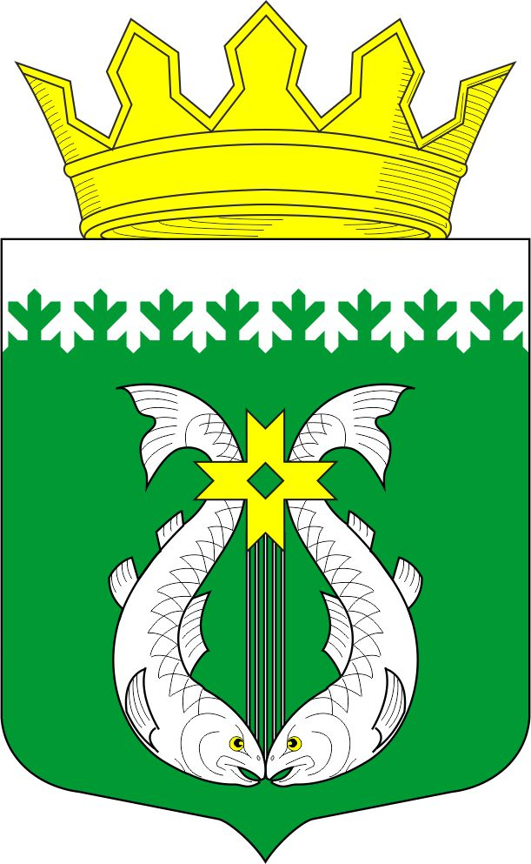

О т ч е т

о результатах деятельности Главы МО «Суоярвский район»
и деятельности Совета депутатов за 2021 год

Суоярви
2022
Уважаемые депутаты Совета, жители района, руководители предприятий, организаций, учреждений, сотрудники администрации! Уважаемые приглашенные!

Совет депутатов муниципального образования является выборным органом местного самоуправления, обладающим правом представлять интересы населения и принимать от его имени решения, действующие на территории муниципального образования. В соответствии с Уставом муниципального образования «Суоярвский район» организацию деятельности Совета депутатов муниципального образования «Суоярвский район» осуществляет его председатель - Глава муниципального образования, обязанностью которого является ежегодное представление отчета о результатах деятельности. Как и прежде, Совет депутатов МО «Суоярвский район» сформирован из 15 депутатов.
В соответствии с Регламентом работы Совета присутствие на каждом заседании является одной из основных обязанностей депутата. Средняя явка депутатов на 12 заседаниях сессий Совета, проведенных в 2021 году, составила 73% от числа членов представительного органа.
Первоначальный план работы Совета депутатов на 2021 год состоял из 38 вопросов, планируемых к рассмотрению. В течение отчетного периода в него вносились дополнения. В итоге народными избранниками за год было принято 101 решение.
Рассмотрим решения, получившие поддержку депутатского корпуса в 2021 году, в разрезе тематики вопросов (Таблица 1):
Таблица 1

№  п/п | Тематика принятых решений | Количество принятых решений
№  п/п | Тематика принятых решений | 2020 г. | 2021 г.
1. | Социальная сфера  (вопросы здравоохранения, образования, культуры) | 10 | 12
2. | Финансы и экономика | 24 | 27
3. | Жилищно-коммунальное хозяйство | 4 | 5
4. | Организация работы Совета депутатов | 16 | 15
5. | Имущество, землепользование и архитектура | 39 | 28
6. | Прочие | 14 | 14
Итого: |  | 107 | 101

По сравнению с предыдущим в 2021 году значительно уменьшилось количество решений, принятых по теме «Имущество, землепользование и архитектурам». Как и в прошлом году, наибольшее число вопросов было рассмотрено по темам «Имущество, землепользование и архитектура» и «Финансы и экономика».
В сфере нормотворчества в отчетном году, как и в предшествующие периоды, наибольшую активность проявили должностные лица администрации. Они внесли на рассмотрение депутатов 66 проектов правовых актов (в 2020 г. – 66). Отобразим в таблице 2 проекты решений по предоставившим их отделам администрации МО «Суоярвский район».

Таблица 2

№  п/п | Отдел  администрации | Количество  проектов
№  п/п | Отдел  администрации | 2020 | 2021
1. | Управление делами | 22 | 21
2. | Отдел образования и социальной политики | 11 | 8
3. | Юридический отдел | 5 | 6
4. | Отдел жилищно-коммунального хозяйства | 4 | 5
5. | Отдел по экономике | 12 | 11
6. | Финансовое управление | 12 | 15

За истекший год были рассмотрены все вопросы, касающиеся исполнения полномочий представительного органа Суоярвского муниципального района.
По вопросам о внесении изменений в районный бюджет и о его исполнении было принято 14 решений за 2021 год. На одной из последних сессий отчетного года было принято решение «О бюджете муниципального образования «Суоярвский район» на 2022 год и плановый период 2023 и 2024 года».
Советом депутатов рассмотрены за отчетный период следующие вопросы по федеральным, региональным и муниципальным программам развития:
- об утверждении Программы (прогнозного плана) приватизации муниципального имущества муниципального образования «Суоярвский район» на 2021 год;
- о реализации муниципальной Программы развития и поддержки малого и среднего предпринимательства в Суоярвском районе;
- о результатах реализации программы «Ветеран».
Также депутатами было принято решение о ходе реализации и оценке эффективности муниципальных программ в муниципальном образовании «Суоярвский район».
За отчетный период работы Советом депутатов неоднократно рассматривался вопрос о внесении изменений в Устав муниципального образования «Суоярвский район». Для приведения решений Совета в соответствие с действующим законодательством были внесены изменения в 20 решений.
Бурное обсуждение депутатским корпусом и внимание общественности вызвали такие вопросы, как:
- неудовлетворительное состояние автомобильных дорог регионального значения, проходящих по территории города Суоярви и Суоярвского муниципального района, в результате рассмотрения которого было принято соответствующее решение и направлено обращение от Совета депутатов к Главе Республики Карелия А.О. Парфенчикову и Председателю Законодательного собрания Республики Карелия Э.В. Шандаловичу,
- закрытие корпуса «Елочка» детского сада «Родничок» в г.Суоярви, по рекомендации депутатов было проведено совещание в администрации с приглашением всех заинтересованных сторон, а также направлено обращение от Совета в Законодательное собрание Республики Карелия по вопросу изменения системы финансирования образовательных учреждений,
- организация вывоза мусора из всех населенных пунктов Суоярвского района и обеспечение населенных пунктов Суоярвского района новыми мусорными контейнерами. Решением Совета были даны соответствующие рекомендации ООО «Автоспецтранс», а также направлено письмо депутату Законодательного собрания Республики Карелия Тишковой Т.В. о рассмотрении вопроса о внесении изменений в законодательство по вопросу обслуживания и содержания контейнерных площадок на республиканском уровне,
- закрытие ТОРМ Межрайонной ИФНС № 10 по РК в г. Суоярви, в результате рассмотрения было принято решение о направлении письма в Управление ФНС России по РК о недопущении закрытия ТОРМ.
Принятые в 2021 году Советом района решения, проведенные мероприятия позволили решить большинство задач, поставленных перед депутатами на отчетный период. В течение года народные избранники находили пути решения актуальных проблем совместными усилиями, оперативно доводили волнующие людей вопросы до представительного органа района.
В работе Совета депутатов в 2021 году принимали участие:
- Мазуровский А.А., Слабунова Э.Э., Тишкова Т.В. – депутаты Законодательного собрания Республики Карелия,
- Петров Р.В. – глава администрации муниципального образования «Суоярвский район»,
- сотрудники прокуратуры Суоярвского района,
- руководители и представители организаций и учреждений Суоярвского района и Республики Карелия,
- Семенов Д.А., Воробьев А.А. - депутаты Совета Суоярвского городского поселения,
- Хлопкина М.С. – председатель ТИК Суоярвского района,
- корреспонденты районной газеты «Суоярвский вестник», муниципальные служащие администрации муниципального образования «Суоярвский район» и жители города.
За прошедший год было проведено 8 заседаний планово-бюджетной комиссии, на которых рассматривались проекты решений, требующие дополнительного предварительного анализа.
С целью реализации права участия населения в осуществлении местного самоуправления в 2021 году проводились публичные слушания. За прошедший год было проведено 11 публичных слушаний.
Основные документы и материалы деятельности Совета депутатов находятся в управлении делами администрации района. Также вся необходимая информация размещена на официальном сайте Суоярвского района в разделе «Власть» - «Совет депутатов».
Отдельно хочется отметить особо важные инициативы Главы района по личным обращениям граждан:
- о внесении изменений в Закон Республики Карелия от 18 июня 2021 года N 2574-ЗРК "О детях войны в Республике Карелия",
- о возвращении ребят, которые проходят военную службу по призыву, с территории Украины в Россию,
- обращение в АО «Запкареллес» о помощи ребенку с ограниченными возможностями здоровья из г.Суоярви в приобретении дорогостоящего инвалидного кресла-коляски.

ПУБЛИЧНОСТЬ ГЛАВЫ РАЙОНА

Информирование населения о деятельности органов местного самоуправления Суоярвского муниципального района и важнейших событиях жизни района осуществляется с использованием сети Интернет и районной газеты «Суоярвский вестник».
Полная информация о деятельности органов местного самоуправления Суоярвского района размещается на официальном сайте http://suojarvi.ru/ и в группе в социальной сети Вконтакте «Суоярвский район». На сайте можно ознакомиться с новостями, планом работы Совета, проектами решений и уже принятыми решениями.
Обратная связь с населением обеспечивается за счет письменных, телефонных обращений граждан и личных приемов Главы района и депутатов. В связи с действующими противоэмидемиологическими мерами в 2021 году личный прием граждан не проводился. Количество письменных заявлений граждан за год составило 5 (за 2020 – 9).
Органы местного самоуправления Суоярвского района активно взаимодействует с газетой «Суоярвский вестник», в которой регулярно освещаются актуальные мероприятия, размещаются документы, их проекты и другая социально значимая информация.
Таким образом, жители района получают объективное и полное представление о результатах деятельности Главы района и представительного органа власти.
Общее количество поступивших в представительный орган писем в 2021 году составило 54 шт., они были зарегистрированы в установленном порядке, на все обращения и запросы даны ответы и разъяснения в нормативный срок. За рассматриваемый период было принято 61 постановление и 43 распоряжения Главы МО «Суоярвский район».
Таким образом, в течение 2021 года регулярно заслушивались отчеты, информация о результатах и ходе исполнения бюджета, муниципальных программ и отдельных решений. Также за отчётный период на сессиях Совета депутатов была принята к сведению и проработана информация о результатах деятельности основных организаций, занимающихся вопросами жизнеобеспечения и благосостояния населения Суоярвского района.

ВРУЧЕНИЕ НАГРАД

В 2021 году звание «Почетный житель муниципального образования «Суоярвский район» было присвоено троим жителям Суорявского района:
- Клавдии Петровне Гартвич,
- Мустахиму Сунгатовичу Галиеву,
- Елене Николаевне Кордюковой.
Почетная грамота муниципального образования Суоярвский район является поощрением за добросовестный труд, заслуги в разных сферах деятельности. В 2021 году данную награду получил 21 житель района. Благодарственные письма Главы муниципального образования были вручены 40 человекам.

ОБ ОСНОВНЫХ ЗАДАЧАХ НА 2022 ГОД

На сегодняшний день в районе еще существуют проблемные вопросы. В 2022 году совместными усилиями будем стараться их решить, а также будем стремиться сделать наш район экономически привлекательнее и комфортнее для проживания граждан.
План работы Совета депутатов муниципального образования «Суоярвский район» на 2022 год мы приняли в декабре минувшего года, приступили к реализации и будем стараться эффективно его выполнять. Системный подход к решению проблем, командная работа, позволяющая формировать общие цели, бережное и рациональное отношение к ресурсам, работа в атмосфере доверия и взаимопонимания – это наши методы работы, которые позволяют добиваться конкретных результатов и вносить своевременные коррективы в работу.
Доверие населения к органам местного самоуправления напрямую зависит от слаженной работы всех ветвей власти. Удовлетворенность населения деятельностью Главы муниципального района за 2021 год по результатам интернет-опроса жителей составила 54%, Совета - 51 % .
В завершение своего отчета благодарю депутатов, главу и служащих администрации района, глав поселений, руководителей и работников учреждений и организаций, жителей района за плодотворную совместную работу. Именно желание изменить жизнь к лучшему, неравнодушное патриотическое отношение к своей земле, уверенность в своих силах и совместные усилия необходимы для дальнейшего успешного развития нашего района.

Спасибо за внимание!

